# **Documento de Diseño de Arquitectura**



**EMPRESA: G1 SAC**

**PROYECTO: Ecommerce – Inverso**

**Arquitectura de Software**



**Internet**

**Respuesta**



VUE.JS

***(VISTA)***

**Petición**

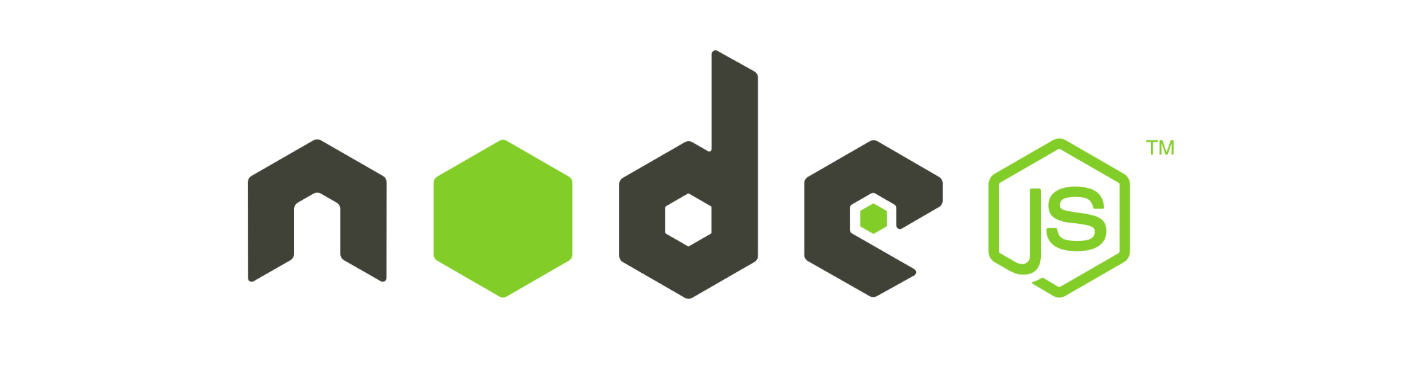

***(CONTROLADOR)***

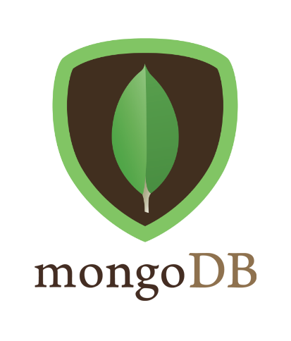

***(MODELO)***

1. **Definiciones**

El sistema fue construido a partir de la integración de diferentes tecnologías y herramientas. El sistema describe la función principal del negocio. Consiste en la interacción de usuarios y proveedores de bienes o servicios, según sea la solicitud requerida por el usuario.

1. **Componentes:**
   1. **Modelo**

Se realizará el almacenamiento de los datos de los usuarios (Cliente o Vendedor). Información de sus credenciales las cuales son requeridas para la autenticación de los usuarios (Cliente o Vendedor). La información de las publicaciones que realizan los usuarios.

* 1. **Vista**

Se utiliza Vue.js. Framework de Java Script para el desarrollo de interfaces de usuario.

* Inicio de sesión
* Registro de Usuario
* Crear usuario
* Editar datos del usuario
* Eliminar datos del usuario
* Crear publicación
* Visualizador de publicaciones y comentarios
* Realizar pago del producto o servicio
* Vista de publicaciones
* Vista de incidencias
* Vista de clientes
* Vista de vendedores
  1. **Controlador**

Se utiliza Node.js para el desarrollo de los procesos del negocio. Gestiona los datos almacenados de los usuarios. Se desarrolla la lógica del lado del servidor con comunicación con la base de datos la cual garantiza las respuestas a las solicitudes de los usuarios.

1. **Módulos**
   1. **Módulo de Clientes Vendedor**

En este módulo de presentará las vistas:

* Vista principal del Usuario Vendedor
* Realizar comentarios en las publicaciones hechas por el usuario cliente
* Poder visualizar las propuestas realizadas en las publicaciones de los usuarios clientes
* Poder visualizar las ventas realizadas
* Poder visualizar las ventas realizadas
  1. **Módulo de Cliente Comprador**

En este módulo se implementarán las vistas:

* Vista principal del Usuario Cliente
* Crear publicación
* Visualizar comentarios de Usuarios Vendedores
* Realizar el pago del producto o servicio ofrecido
* Generar incidencias por insatisfacción en la compra hecha
  1. **Módulo de Administrador**

En este módulo se implementarán las vistas:

* Vista principal para el usuario administrador
* Vista de Vendedores
* Vista de Clientes
* Vista de Publicaciones
* Vista de Incidencias

1. **Protocolo de comunicación**

Se establecerá la comunicación mediante el protocolo HTTP la cual nos va a permitir el intercambio de información entre los usuarios y los servidores.

1. **Comunicación con la base de datos**

Mangosta es un Object Document Mapper (ODM). Esto significa que Mongoose le permite definir objetos con un esquema fuertemente tipado que se asigna a un documento MongoDB.

Mongoose proporciona una increíble cantidad de funcionalidades para crear y trabajar con esquemas. Mongoose actualmente contiene ocho SchemaTypes que una propiedad se guarda como cuando se conserva a MongoDB.